课题小结
雕庄中心幼儿园 路红丽
本年度，我继续参与课题《幼儿生态运动游戏的实践研究》的研究，回顾一年自己所做的事情，我做了以下罗列：
一、不断提升自身的理论功底
为了让自己更好的投入课题研究，了解幼儿在运动游戏方面一些发展情况，我继续学习与研究《3到6岁儿童学习与发展指南》健康领域的内容；同时，积极关注课题网上的相关文章，认真学习并撰写了自己的心得感悟。在通过一系列的学习之后，我又撰写了论文《浅谈幼儿园晨间户外混龄体育游戏的实践与探索》，并进行了投稿，即将发表在《好家长》期刊上。
二、积极开放生态运动游戏
（1）2017.5.17 辅助许晓玲开展生态运动游戏《小刺猬背果果》，在游戏前期的活动设计和材料准备都能积极投入协助，让游戏开展的更加有趣。
（2）2017.11.8 开展生态运动游戏《小小外卖员》。本次生态运动游戏主要是围绕幼儿园的车行区设计的活动，我们在游戏前期与孩子们进行了沟通，孩子们十分感兴趣，纷纷提出自己的想法和建议。在大家的积极思考中，我们的小小外卖员的运动游戏就此产生了。我们制定了相应的目标和游戏的规则，在游戏过程中小朋友们按照自己的意愿进行结对，结对成功后开始选择外卖单、配送的工具和配送内容。在配货的时候，总能听到孩子们这样的声音“一个白萝卜，两个苹果，齐了吗？”孩子们在配货的过程中，就很好的体现了两人之间的合作。在送货的过程中，孩子们会相互帮助，在遇到陡坡的时候，后面的小朋友会主动下车帮助前面的小朋友推；在转弯的时候，会相互提醒，减慢速度等等，这些小瞬间无不体现着孩子之间的合作与配合。
其次，在寻找配送对象的路途中，孩子们能很好的遵守交通规则，看红绿灯和交通指示牌进行游戏。在红绿灯的创设下，孩子们能秉持红灯停绿灯行的原则安全骑行。在停车指示牌的指引下，将小车都停发整齐到位，不影响其他小朋友的游戏。在配送成功后，我们利用印章来激发幼儿配送的兴趣，很多幼儿在盖完印章后都会向老师炫耀一下自己的成果，这是最简单，也是最直接的对孩子游戏的肯定，让他们充分感受了成功的喜悦。
本次游戏的开展，让我更加明确了什么样的游戏是幼儿喜欢的游戏，教师在游戏中该怎么做才能更好的支持幼儿的游戏。
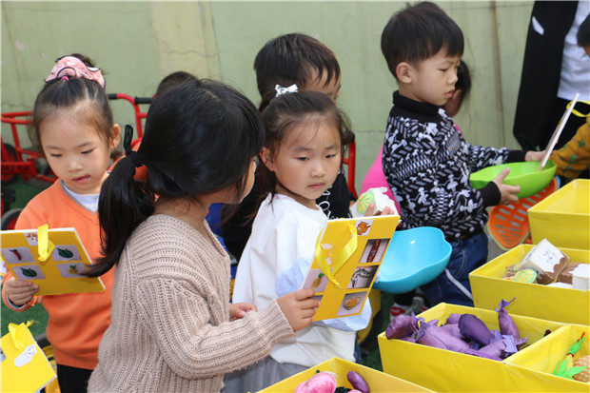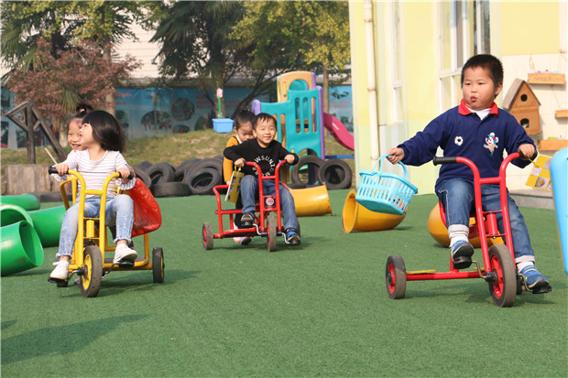
（3）2017.12积极辅助姚怡君开展生态运动游戏《护蛋小勇士》，在游戏前期，帮助姚老师设计游戏玩法，制定游戏目标。在每次的游戏后及时进行反思和游戏调整，在开放游戏的时候，积极协助教师开放游戏，展示最完美的一面。
三、利用微视频，展示运动风貌
（1）2017.6晨间户外游戏是我园的重点特色之一，晨间运动游戏的开展有助于幼儿生长发育，培养幼儿身体各器管系统的功能，使幼儿体格健壮，还可以健“心“，调节心理活动，消除幼儿心理障碍，同时多样性、娱乐性、趣味性早操活动还可以给幼儿的生活带来乐趣，培养幼儿良好的道德；树立集体主义精神，还可以培养人们吃苦耐劳、团结互助和坚忍不拔的良好品质。为了激发我园教师有效开展晨间活动，我们进行了以班级为单位的晨间运动游戏案例交流，其中我班抓取了《弯管的妙用》、《有趣的纸管》、《趣味攀爬》等等这些游戏亮点，与各位教师进行探讨分享，并将PPT及时转换成微视频进行了上交。
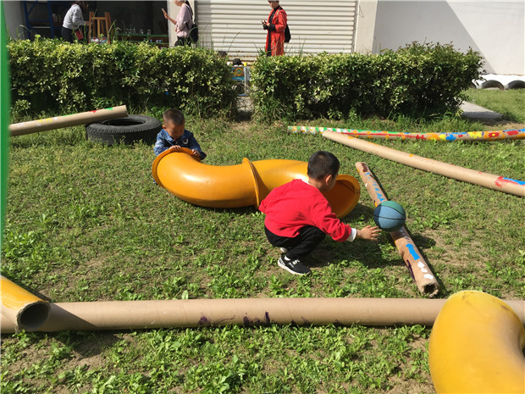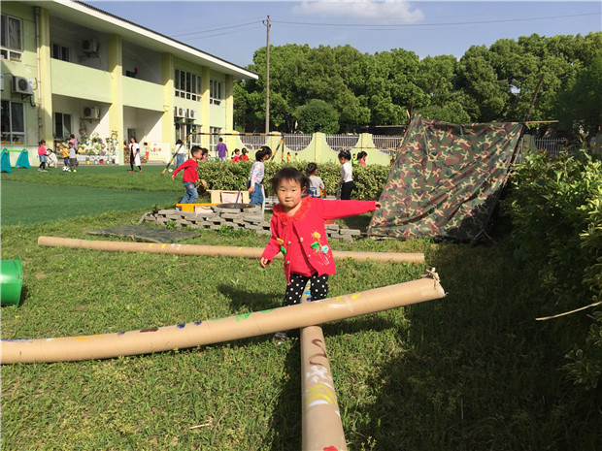
（2）2017.11通过上一次的晨间游戏案例分享，让我们老师对晨间运动游戏有了很大的帮助，于是，我们在11月份有开展了一次寻找哇时刻分享，在这次的分享中，我们分享的是我班小朋友能借助幼儿园的原有资源，进行建构与游戏，很好的展示了我班幼儿的协作和建构能力。在本次的分享中，我们看到了平时我们经常会忽略的小亮点，也是对我们在游戏中观察的一种警示，如何才能更好的抓住幼儿在游戏中的亮点。
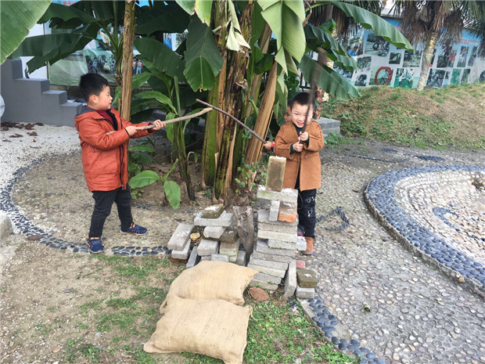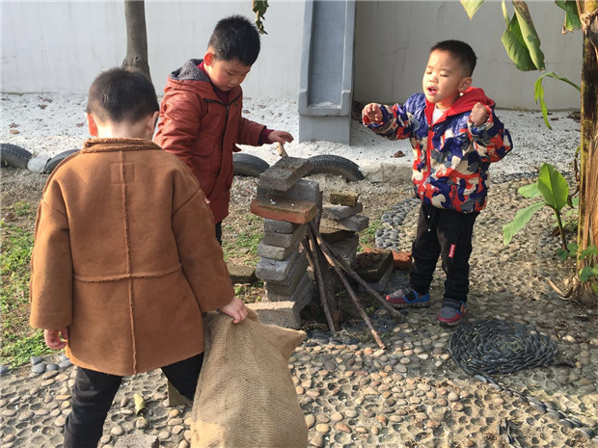
四、认真撰写个案观察
每次游戏开放之后，我都能积极撰写个案观察如：4月（张雨涵）、5月（白晓烨）12月（吴隽言）。每次通过个案观察，都能发现幼儿在游戏中的一些亮点有游戏的新玩法，有孩子之间的相互配合等等，都是需要我们教师细心观察的地方。所以认真关注个案观察不仅能让我们发现孩子的另一面，还能发现各种有趣的游戏新玩法。
五、家园配合，让生态运动游戏更出彩
在2017.12我园开展了第十二届体育节，在体育节中，我们力邀家长参与，进行了丰富多彩的亲子生态运动游戏。在游戏中，家长都积极投入进来，参加跳短绳、跳长绳、亲子徒步等等，通过这一系列的活动，让每一位家长很好的感受我园的生态运动游戏给大家带来的快乐。幼儿园的活动是离不开家长的支持与配合的，有了家长的支持与配合，我们的生态运动游戏一定会更加精彩。
一年的时间转眼就过去了，但是，我们对生态运动游戏的研究还在继续，相信在新的一年里，我们在课题上的研究会有更好的成绩。

